Legit Flow — Kế hoạch Demo (3 ngày) + Roadmap 4 tháng (On‑prem Kubernetes)
Information Assurance + Business Plan
Ngày lập: 24/02/2026
Confidential — For evaluation purposes only

1. Mục tiêu & phạm vi
Mục tiêu: (1) dựng demo luồng sản phẩm trong 3 ngày (24–26/02/2026), (2) hoàn thiện khung dự án và đạt trạng thái MVP 'sơ bộ sử dụng được' trong 4 tháng (đến 30/06/2026), để có đủ thời gian hardening và chuẩn bị demo trước hội thảo doanh nghiệp giữa tháng 8/2026.
Phạm vi MVP (4 tháng):
- On‑prem K8s package (Helm/GitOps), hardened-by-default (non-root, read-only FS, NetworkPolicy, mTLS).
- Data Plane: Intercept → Classify (risk tier) → Sanitize (utility-preserving) → Route (SLM/LLM on-prem) → Output Guard (stream-safe).
- Audit 2-tier: metadata always-on + nội dung đã biến đổi; break-glass workflow.
- Policy-as-code + versioning + approval (MVP UI).
- Tool/Action Guard (Phase-1) cho các tác vụ có thể gây hậu quả thực thi.
- Test framework + dataset plan để chứng minh KPI PoC: Zero structured exfiltration + auditability.

2. Flow chart (luồng sản phẩm)
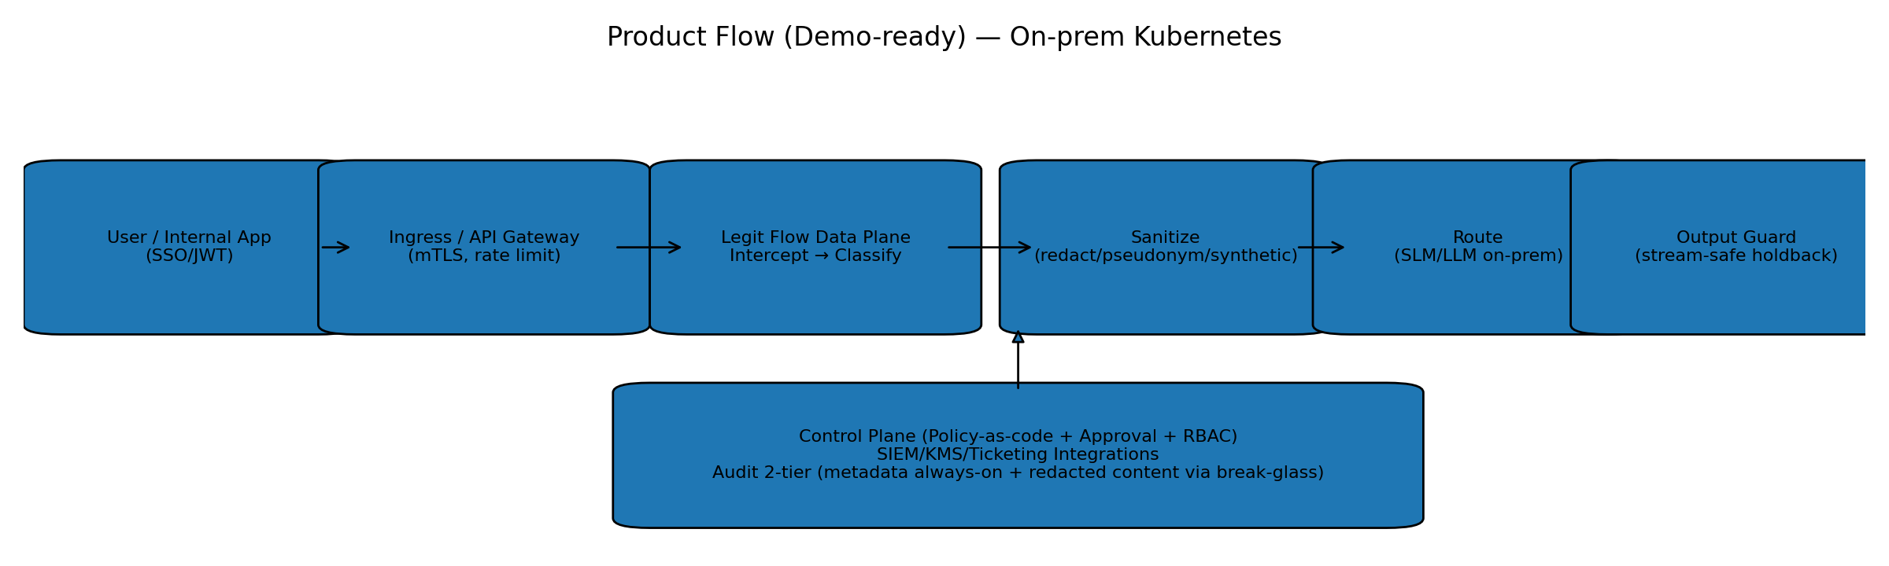

3. Gantt chart tổng thể
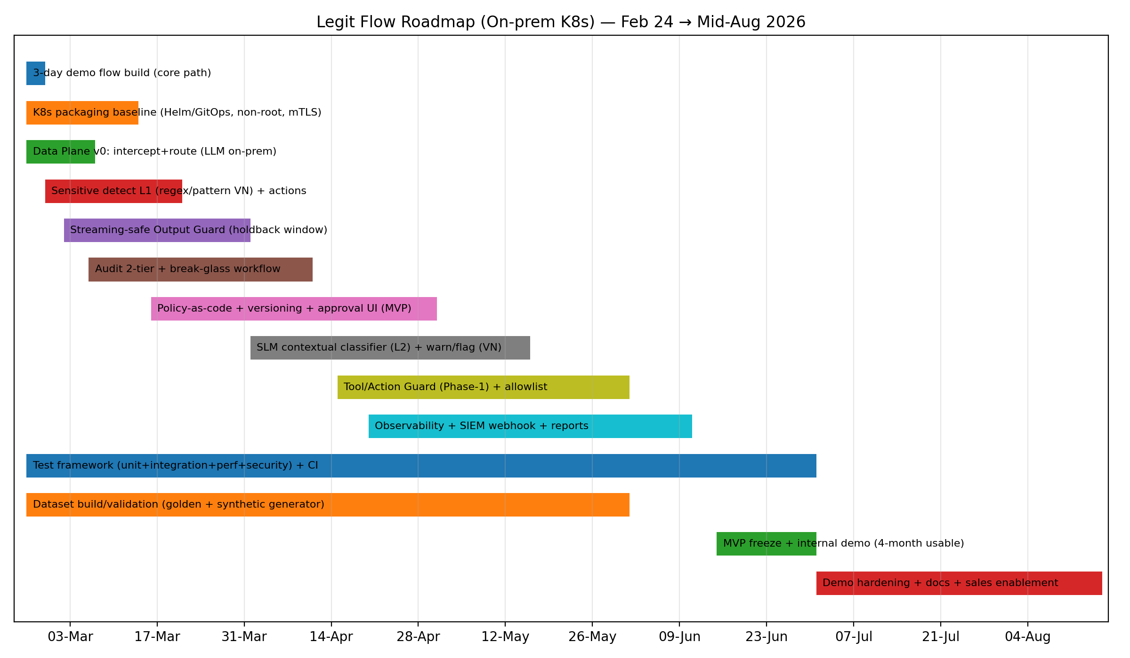
Ghi chú: mục tiêu 'MVP usable' hoàn thành 30/06/2026. Tháng 7–giữa tháng 8 dành cho hardening, tài liệu kỹ thuật, kịch bản demo, và sales enablement.

4. Kế hoạch làm demo luồng sản phẩm trong 3 ngày (24–26/02/2026)
Mục tiêu demo 3 ngày: chạy được core path end-to-end để trình diễn các điểm khác biệt:
- Intercept request từ app demo → Legit Flow → on‑prem LLM endpoint (mock hoặc model nhỏ).
- Layer 1 hard rules: nhận diện & xử lý Structured PII/Secrets (mask hoặc block theo policy).
- Streaming output guard: holdback cửa sổ nhỏ + truncate an toàn khi vi phạm (không buffer toàn bộ).
- Audit Tier 1 metadata always-on; Tier 2 lưu bản đã redacted/pseudonymized.
- Policy config YAML + hot reload (MVP), sẵn sàng nâng cấp sang approval UI ở sprint sau.
Kế hoạch theo ngày (deliverables cụ thể):
Ngày | Mục tiêu kỹ thuật | Deliverables | Test/Check | Owner (gợi ý)
Day 1 — 24/02 | K8s skeleton + dataplane intercept/route | Helm chart skeleton; demo app → proxy → LLM mock; basic metrics | helm install smoke; request/response OK; p95 baseline | DevOps + Backend
Day 2 — 25/02 | L1 detector + streaming holdback prototype | Regex VN (CCCD/SĐT/email/STK) + secrets; output guard chunking | unit test regex; streaming demo: no raw leak | Backend + QA
Day 3 — 26/02 | Audit 2-tier + demo script | Metadata audit; content redacted sample; demo runbook + slides outline | E2E test; verify logs; negative tests (PII/secret) | Backend + PM/Presales
Tiêu chí demo 3 ngày (Pass/Fail):
- Pass: Structured PII/Secrets bị mask/block đúng policy; không xuất hiện trên UI khi ở chế độ block.
- Pass: Streaming có holdback tối thiểu; khi vi phạm hệ thống truncate + trả thông báo an toàn.
- Pass: Audit Tier 1 ghi đủ who/when/policy/action; Tier 2 không lưu raw với case Restricted.
- Fail: Lộ raw PII/secret trên UI trong kịch bản bị block; hoặc gateway crash dưới tải nhẹ.

5. Roadmap 4 tháng (24/02 → 30/06/2026) để MVP usable
Chia theo workstreams để triển khai song song:

WS1 — Platform/DevOps
- Helm/GitOps packaging; hardened-by-default profiles; internal CA/mTLS; egress allowlist; offline updates.
- Observability: Prometheus/Grafana + structured logs; alert hooks.
- CI: lint/test/container scan + helm smoke.

WS2 — Data Plane Core
- Intercept (REST + streaming), auth (JWT/SSO integration stub), rate limit/backpressure.
- Router: on‑prem SLM/LLM endpoints; routing policy; retry/circuit breaker.

WS3 — Detection/Transformation
- L1 hard rules: VN regex library + secrets patterns; actions allow/redact/tokenize/block.
- Utility‑preserving transforms: generalization + consistent pseudonyms + synthetic replacement (MVP set).
- L2 contextual classifier (SLM) on‑prem: warn/flag/escalate (không chặn mặc định).

WS4 — Output Guard (Streaming-safe)
- Sliding window holdback; fast scan per chunk; escalation to slow scan only when needed/tier high.
- Truncate + safe substitution; regen under stricter policy; replay-safe logging.

WS5 — Governance/Audit/Approvals
- Policy-as-code, versioning, staged rollout (dev→uat→prod), rollback.
- Audit 2-tier + break-glass (2-person rule, ticket link, time-bound).
- RBAC/ABAC + separation of duties.

WS6 — Tool/Action Guard (Phase-1)
- Allowlist tool endpoints; scope by role; approvals for sensitive actions; default read-only.
- Negative tests: injection→action blocked.

WS7 — QA/Testing & Dataset
- Unit tests; integration tests (helm, policy reload, audit emit); perf tests (k6/locust).
- Security tests: SAST/deps scan/container scan; K8s baseline checks.
- Dataset: golden + synthetic generator; labeling guide; evaluation reports.

6. Tiêu chí cần đạt & thang đo chấm điểm (PoC/MVP)
Chấm điểm 0–5 theo từng tiêu chí; tổng điểm theo trọng số. Mục tiêu: MVP ≥ 75/100 để demo enterprise, ≥ 85/100 để sẵn sàng PoC ngân hàng.
Tiêu chí | Trọng số | Mục tiêu | Thang đo/Verification | Điểm (0–5)
Structured PII/PCI/Secrets (L1) — Zero Exfiltration | 20 | Không lọt dữ liệu định dạng chuẩn qua output/log (Restricted). | Leakage rate = 0 trong bộ test chuẩn; unit tests ≥ 95% pass.
Streaming-safe Output Guard | 15 | Holdback window hoạt động; truncate đúng; không lộ token nhạy cảm. | E2E streaming tests; regression suite.
Latency/Throughput (p95) | 15 | p95 tăng thêm theo tier nằm trong ngân sách; scale-out ổn định. | Load test 1k/5k concurrency (mô phỏng).
Audit 2-tier + Break-glass | 10 | Tier1 always-on; Tier2 redacted; break-glass có phê duyệt và truy vết. | Audit integrity checks; access tests.
Deployability (Hardened K8s) | 10 | Non-root, read-only FS, NP deny-by-default, mTLS; helm install/upgrade/rollback. | Helm smoke + kube policy checks.
Policy-as-code + Versioning | 10 | Policy changes có version, review, staged rollout. | Policy regression tests.
Tool/Action Guard | 10 | Allowlist+RBAC+approval cho action nhạy cảm; default read-only. | Negative tests: injection→action blocked.
Observability & SIEM integration | 10 | Dashboard usage/risk; webhook/SIEM events; alert rules. | Alert firing tests; log schema validation.

7. Testing plan (unit / integration / performance / security)

7.1 Unit tests
- Detector L1: test vectors cho CCCD (12 số), SĐT VN, email, STK; secrets patterns (JWT-like, API keys).
- Transformer: generalization/pseudonym/synthetic mapping consistency (same entity → same token in session).
- Streaming guard: chunk boundaries, holdback window, truncate behavior, regen logic.
- Policy engine: parsing, precedence, default deny/allow, versioning semantics.
Mục tiêu: coverage ≥ 80% core modules; critical detectors/guards ≥ 90%.

7.2 Integration & E2E
- Helm install/upgrade/rollback smoke trên kind/k3s + (tuỳ) OpenShift compat checks.
- E2E: app demo → legitflow → llm mock; verify streaming + audit tier1/2.
- SSO/JWT stub integration test; SIEM webhook test (schema + auth).

7.3 Performance
- Load test (k6/locust): đo p50/p95/p99 latency theo tier; throughput; error rate.
- Soak test 4–8 giờ: memory leak, backpressure, log volume.
- Resource profiling: CPU/GPU pools cho slow-path classifiers.

7.4 Security checks
- SAST + dependency scan + container image scan (CVE gating).
- K8s hardening: non-root, read-only, seccomp/AppArmor, NetworkPolicy tests.
- Secrets management: no secrets in repo; integrate KMS/HSM hooks.
- Audit tamper-evidence (hash chain/WORM option) verification.

8. Dataset & khung nghiên cứu thuật toán (VN context)
Mục tiêu: chứng minh chất lượng phát hiện (precision/recall) theo từng nhóm dữ liệu và đảm bảo không phá utility.

8.1 Dataset plan
- Structured PII/PCI/Secrets: bộ test định dạng chuẩn (synthetic) + edge cases (dấu cách, dấu chấm, format cũ).
- Vietnamese contextual PII: câu tự nhiên có tên/địa chỉ/chi nhánh; focus giảm false positive bằng policy tier.
- Confidential-doc classification: tập mẫu tài liệu nội bộ (đã ẩn danh) + nhãn Public/Internal/Confidential/Restricted.
- Prompt injection corpus: mẫu jailbreak phổ biến + biến thể (encoding, lồng ngôn ngữ) để kiểm tra reduce-impact.

8.2 Evaluation metrics
- Precision/Recall/F1 theo từng label (PII/Secrets/Confidential).
- Leakage rate (input/output/log) theo tier: Restricted target = 0 cho structured identifiers.
- Utility score (human eval): output vẫn hữu ích sau transform (thang 1–5).
- Latency delta theo tier (p95) và cost impact (CPU/GPU).

8.3 Algorithm research track (pragmatic)
- Baseline: regex + dictionaries (fast-path) + deterministic rule engine.
- Contextual layer: SLM classifier on‑prem cho flag/warn; only escalate for tier high.
- NER/semantic scan chỉ chạy slow-path và sampling (QA), tránh nghẽn dataplane.
- Synthetic replacement: generator giữ format nghiệp vụ nhưng thay số liệu/định danh; kiểm thử consistency.

9. Lịch họp đánh giá dự án (mỗi Thứ 6 đến đầu tháng 4/2026)
Mục tiêu: review theo KPI (leakage/latency/FP) và chốt backlog tuần.
Ngày (Thứ 6) | Nội dung bắt buộc | Artifacts nộp | Quyết định
27/02/2026 | Demo sprint + KPI + rủi ro + thay đổi policy | Sprint report, test results, risk log, updated gantt/backlog | Go/No-go; scope adjustment; assign owners
06/03/2026 | Demo sprint + KPI + rủi ro + thay đổi policy | Sprint report, test results, risk log, updated gantt/backlog | Go/No-go; scope adjustment; assign owners
13/03/2026 | Demo sprint + KPI + rủi ro + thay đổi policy | Sprint report, test results, risk log, updated gantt/backlog | Go/No-go; scope adjustment; assign owners
20/03/2026 | Demo sprint + KPI + rủi ro + thay đổi policy | Sprint report, test results, risk log, updated gantt/backlog | Go/No-go; scope adjustment; assign owners
27/03/2026 | Demo sprint + KPI + rủi ro + thay đổi policy | Sprint report, test results, risk log, updated gantt/backlog | Go/No-go; scope adjustment; assign owners
03/04/2026 | Demo sprint + KPI + rủi ro + thay đổi policy | Sprint report, test results, risk log, updated gantt/backlog | Go/No-go; scope adjustment; assign owners

10. Risk register (top 10) & mitigation
Rủi ro | Giảm thiểu | Owner
Latency tăng do scan ngữ cảnh | 2-stage pipeline; slow-path only; perf budgets; profiling. | PM/Tech Lead
Streaming leak token nhạy cảm | holdback window + truncate; Restricted tier stricter; E2E tests. | PM/Tech Lead
False positive cao (VN) | Observe/Coach first; dataset tuning; tiered policy; allow exceptions. | PM/Tech Lead
Audit store trở thành honeypot | 2-tier; redacted by default; break-glass; tamper-evident; SoD. | PM/Tech Lead
K8s hardening incompatibility | non-root/read-only; manifests for OpenShift; offline updates; signed releases. | PM/Tech Lead
Tool/agent gây hậu quả thực thi | tool guard phase-1; allowlist; approvals; read-only default. | PM/Tech Lead
Sales cycle dài → thiếu runway | paid pilot + PS revenue; expand ICP (gov/health/telco) for cashflow. | PM/Tech Lead
DIY cạnh tranh | sell Day-2 ops: governance, audit, approvals, reports, VN packs. | PM/Tech Lead
Dataset hạn chế | synthetic generator; on-prem labeling; privacy-safe sampling. | PM/Tech Lead
Scope creep | strict MVP; Friday governance; change control. | PM/Tech Lead

